

计算机学院

四川省企业环境信用评价系统的设计与实现

需求规格说明书

目 录
1. 引言 4
1.1. 编制目的 4
1.2. 范围 4
1.3. 预期的读者和阅读建议 4
1.4. 术语和缩略语 5
1.5. 文档约定 5
1.6. 参考文件 6
2. 项目概述 6
2.1. 目标 6
2.2. 范围 7
2.3. 用户的特点 7
2.4. 假定条件和约束限制 8
2.5. 运行环境 8
2.5.1. 硬件环境 8
2.5.2. 软件环境 8
3. 业务分析 9
3.1. 需求追踪 9
3.1.1. 需求来源 9
3.1.2. 需求方案的确定 9
3.2. 功能模块 9
4. 数据描述 10
5. 功能需求 11
5.1. 功能需求总述 11
5.1.1. 功能需求总表 11
5.1.2. 角色、权限需求 12
5.2. 企业管理 12
5.3. 信用评价指标 16
5.4. 环境信用评价 18
5.5. 综合处理 20
5.6. 系统管理 21
5.7. 公众查询 24
6. 非功能需求 27
6.1. 性能需求 27
6.2. 安全保密需求 27
6.3. 扩展性需求 30
6.4. 稳定性需求 30
6.5. 部署需求 31
7. 界面要求 31
7.1. 图形要求 31
7.2. 报表格式 32

引言

编制目的
本文通过详细描述四川省企业环境信用评价系统的功能需求、性能需求、安全保密需求、扩展性需求以及部署需求，为后续系统设计、软件（系统）测试、用户文档等工作提供基础与约束。

范围
1、四川省企业环境信用评价系统，英文简称CES。
2、软件系统通过对企业各项环境影响指标进行在线打分，从而获取企业对环境综合影响评级的系统。各级环保部门可对企业基本信息进行管理，并对不同类型的企业进行信用评价。同时，企业用户或公众可以相关查询网页查询到企业环境信用评价结果。
3、通过该系统，有利于建立企业环境保护“守信激励、失信惩戒”的机制，督促企业持续改进环境的行为，自觉履行环境保护法定义务和社会责任，推动环境信用体系建设。同时可以实现评价结果公开与共享，引导公众参与环境监督，促进有关部门协同配合。

预期的读者和阅读建议
表1-1预期的读者和阅读建议
读者分类 | 阅读的重点及目的
项目经理 | 全文，并据此编制/修订项目（软件）开发计划等。
设计与开发工程师 | 需求的完整性、正确性、可行性、优先级、无二义性，为概要设计做准备。
客户代表 | 需求的必要性、优先级。
测试工程师 | 需求的可验证性，并据此准备（软件）系统测试方案。
文档工程师 | 全文，为编写用户文档做准备。

术语和缩略语
表1-2术语和缩略语
术语、缩略语 | 解 释
CES | Credit Evaluate System信用评价系统
CECE | Company Environment Credit Evaluate企业环境信用评价
EIA | Environmental Impact Assessment环境评价
SysMan | System Manager系统管理
B/S | Browser/Server浏览器/服务器

文档约定
本文使用了如下的文档约定：
- 表头文字使用4级灰度背景；
- 插图一律使用MS Visio 2003中文版绘制，并一律“嵌入”于需求描述正文中，而非“浮于文字上方”；
- 用同号、同体但加粗的文字来强调需要读者重视的内容；
- 采用用例（use case）技术对功能需求进行描述。
另外，每个需求都有优先级属性。优先级的可能取值为：5、4、3、2、1，具体定义如下（表1-3）：
 |  |  | 表1-3需求优先级定义
优先级等级 | 简单描述 | 优先级描述
1 | 必须的 | 它规定了系统/软件的必备功能。没有这些功能，系统/软件将不能完成用户的工作，从而也就无法达到市场的准入条件。
2 | 重要的 | 它规定了那些竞争对手已经实现且用户感觉很好的功能、本系统/软件区别于其它同类系统/软件的独特功能及其它一些功能。只有完成这些功能，才能使本系统/软件有市场竞争力。
3 | 应该的 | 它规定了当前版本可以不做, 但必须在未来版本中实现的功能。此种需求对系统/软件的体系结构影响可能较大，因此必须在系统分析及设计时予以考虑。
4 | 可能的 | 它规定了那些有了会更好但没有也没有什么关系的功能，如一些提高效率的小工具。
5 | 备忘的 | 它规定了我们想象的但目前无法或无需实现的需求。

参考文件
[1] 环境保护部,发展改革委人民银行,银监会;企业环境信用评价办法(试行);环发[2013]150号
[2] 四川省环境保护厅;四川省企业环境信用评价指标及管理办法(试行);川环函[2014]1811号
[3] 李夕兵;企业环境保护行为信用等级评价研究与实践[D];重庆大学;2007年
[4] 沈琳;郭文旌;中小企业信用评级模型研究及应用——基于江苏制造企业数据[J];南京财经大学学报;2010年03期
[5] 《中小企业信用等级评价研究》.
[6] 《软件设计计划规范》.
[7] 《软件设计需求分析规范》.
[8] 《软件配置管理规范》.
[9] 《20140731-四川省企业环境信用评价系统方案v2.1.docx》.

项目概述

目标
四川省企业环境信用评价系统是以《企业环境信用评价办法（试行）》为依据，通过对企业各项环境影响指标进行在线打分，从而获取企业对环境综合影响评级的系统。通过该系统，各级环保部门对企业基本信息进行管理，并对不同类型的企业进行信用评价。同时，企业用户或公众可以相关查询网页查询到企业环境信用评价结果。通过该系统，各级环境管理部门可以快速准确的获取企业环境信用评价结果，有利于建立企业环境保护“守信激励、失信惩戒”的机制，督促企业持续改进环境的行为，自觉履行环境保护法定义务和社会责任，推动环境信用体系建设。同时可以实现评价结果公开与共享，引导公众参与环境监督，促进有关部门协同配合。
该系统在总体上需要满足一下目标：
- 构件“省-市（州）-县”三级企业环境信用评价系统，能够对企业环境信用进行指标和评价。
- 对企业基本信息进行管理，可以对企业基本信息进行归类和查询工作。
- 对环境信用评价指标及其权重进行管理，根据该指标及其权重，可以对该企业的环境行为按年度进行评级。
- 省市县区环保部门能够根据企业名称、行政区划等信息查询辖区内的企业综合信息。

范围
系统主要分为企业管理、信用评价指标维护、环境信用评价、综合处理、系统管理和公众查询六个功能模块。能对企业基本信息进行管理，可以对企业基本信息进行归类和查询工作。能对环境信用评价指标及其权重进行管理，根据该指标及其权重，可以对该企业的环境行为按年度进行评级。省市县区环保部门能够根据企业名称、行政区划等信息查询辖区内的企业综合信息。

用户的特点
本软件的用户分如下几类：
- 普通用户：为四川省环保部门的操作维护人员，一般具备计算机操作和Windows操作系统的基础知识；熟悉综合信息系统基本原理和操作维护基本概念。
- 系统管理员：负责管理本软件。一般具备网络维护及管理、数据库维护及管理方面的知识 。
- 项目团队人员：负责系统安装、部署、初始配置和系统运行过程中的系统技术支持。应熟悉本系统，熟悉综合信息系统基本原理，熟悉Windows操作系统的管理员操作，了解DB2数据库管理和维护以及网络维护的相关知识。

假定条件和约束限制
假定系统的客户为四川省环境保护厅，系统的用户四川省环境保护厅、各市州、县区环保部门相关处室人员。
假定本文档中所使用到一些高深技术（如数据库备份采用双机热备份技术）等都是已掌握的。

运行环境

硬件环境
本软件运行对服务器、客户端的硬件要求：
- 服务器： CPU 3G（六核），内存8G，硬盘200G；
- 客户端： CPU 2G，内存2G，硬盘100G。

软件环境
- 操作系统
服务器：Centos 6.5
客户端：Windows XP/7/8
- 数据库系统
系统使用DB2数据库，具体为：DB2 10.1 Express-C。
- 开发平台及工具
本软件的开发使用基于SOA的Hearken集成开发平台。
- 通信协议
HTTP协议。
- 其他软件
本软件部署于Linux服务器，安装部署时使用WinSCP和PieTTY软件进行远程管理Linux，分别用于文件上传与下载和Linux命令控制器。

业务分析

需求追踪

需求来源
本文需求来源于四川省环境保护厅“关于印发《四川省企业环境信用评价指标及管理办法（试行）》的通知”，以及四川省环境保护厅相关处室对于建立我省企业环境信用等级评价体系，推进企业信用评价工作而提出的具体需求。

需求方案的确定
本文需求方案根据前期项目需求调研及相关参考资料进行编写，并参考《20140731-四川省企业环境信用评价系统建设方案v2.1.docx》、《中小企业信用评价等级评价研究》、《软件设计需求分析规范》等。
需求方案编写完成后，需由项目组以会议的方式讨论，提出其中不足之处并进行修改。最后经由四川省环境保护厅组织召开需求方案评审会，经专家评审，提出建议并修改后确定。

功能模块
根据客户的业务需求，再由项目组成员开会讨论之后，画出本软件系统的功能模块图如下：
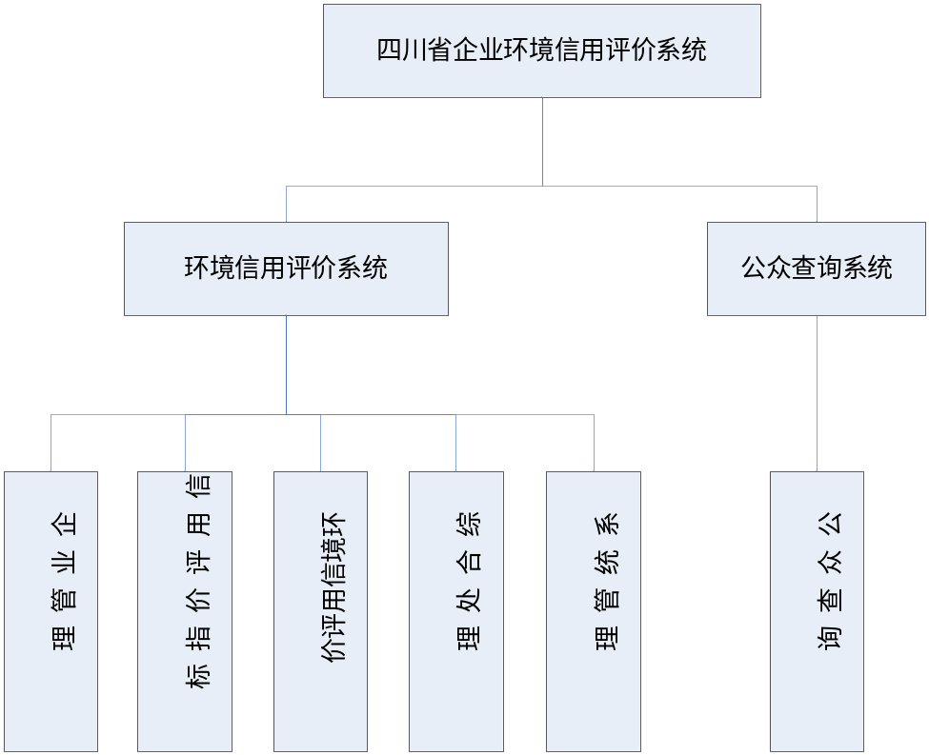
图3-1 功能结构图

数据描述
表4-1 数据表
序号 | 数据 | 数据描述 | 数据所属部门
1 | 地址 | 四川省下各市州、县区的相关信息，为企业信息的参考数据 | 企业管理
2 | 行业类型 | 企业所属的行业类型信息，为企业信息的参考数据 | 企业管理
3 | 企业类型 | 企业的类型信息，为企业信息的参考数据 | 企业管理
4 | 管控类型 | 企业的管控类型，分为国控、省控、市州控，为企业信息的参考数据 | 企业管理
5 | 信用评价指标 | 企业环境信用评价的标准 | 信用评价指标
6 | 信用评价结果 | 企业在环境信用评价过程中产生的数据，包括每一项指标的评价结果和企业的总评信息 | 环境信用评价
7 | 操作记录 | 用户在使用系统过程中产生的数据，系统自动记录下的所有关于新增、修改和删除操作。 | 综合处理

功能需求

功能需求总述

功能需求总表
表3 功能需求表
编号 | 功能需求名称 | 优先级别
CES_QYGL01 | 企业管理 | 1
CES_QYGL01.01 | 企业地址维护 | 2
CES_QYGL01.02 | 所属行业维护 | 2
CES_QYGL01.03 | 企业类型维护 | 2
CES_QYGL01.04 | 管控类型维护 | 2
CES_QYGL01.05 | 污染类型维护 | 2
CES_QYGL01.06 | 企业信息管理 | 1
CES_XYPJZJ02 | 信用评价指标 | 1
CES_ XYPJZB 02.01 | 指标类型维护 | 1
CES_ XYPJZB 02.02 | 指标维护 | 1
CES_ XYPJZB 02.03 | 评价方法维护 | 1
CES_HJXYPJ03 | 环境信用评价 | 1
CES_ HJXYPJ03.01 | 信用评价填报 | 1
CES_ HJXYPJ03.02 | 信用评价审批 | 1
CES_ HJXYPJ03.03 | 信用评价修改 | 2
CES_ZHCL04 | 综合处理 | 2
CES_ZHCL04.01 | 综合查询 | 2
CES_ZHCL04.02 | 行为记录 | 2
CES_XTGL05 | 系统管理 | 1
CES_XTGL05.01 | 组织机构管理 | 1
CES_XTGL05.02 | 用户管理 | 1
CES_XTGL05.03 | 角色管理 | 2
CES_XTGL05.04 | 权限管理 | 1
CES_GZCX06 | 公众查询 | 1
CES_GZCX06.01 | 企业环境信用评价填报 | 1
CES_GZCX06.02 | 企业信息 | 2
CES_GZCX06.03 | 评价结果查询 | 2
CES_GZCX06.04 | 搜索查询 | 2

角色、权限需求
表5 角色权限分配表
序号 | 角色 | 功能 | 权限
1 | 系统管理员 | 管理系统日常运行 | 拥有系统所有操作权限
2 | 审查员 | 负责对企业的信用评价进行审查 | 信用评价填报，审查信用评价，管理企业，可修改自己的密码
3 | 牵头人 | 负责企业信用评价的上报、公示及发布 | 信用评价填报，审查、上报、公示和发布信用评价，管理企业，修改自己的密码

企业管理
主要功能是维护与企业信息中相关的类型以及对企业信息的管理。相关类型的维护主要是为企业信息提供必要的选择项。并且用户可通过相关的类型查询到企业的基本信息。

企业地址维护
【功能概述】
本程序对企业地址进行维护，以供在维护企业信息时选择企业生产地和注册地。主要实现对企业地址的新增、修改、删除和查询。
【操作者】
系统管理员。
【输入】
地址名称、上级地址、排序号、是否启用、备注。
【输出】
地址名称、上级地址、排序号、是否启用、地址全称、备注。
【数据来源】
各市州政府网站。
【展示界面】
以树状结构展示地址，上下节点表示地址的上下级关系。

所属行业维护
【功能概述】
本程序对企业所属行业进行维护，以供在维护企业信息时选择企业所属行业。主要实现对企业所属行业的新增、修改、删除和查询。
【操作者】
系统管理员。
【输入】
行业名称、父类型、是否启用、描述、备注。
【输出】
行业名称、父类型、是否启用、描述、备注。
【数据来源】
网络。
【展示界面】
以树状结构展示行业类型，上下节点表示类型的上下级关系。

企业类型维护
【功能概述】
本程序对企业类型进行维护，以供在维护企业信息时选择企业类型。主要实现对企业类型的新增、修改、删除和查询。
【操作者】
系统管理员。
【输入】
类型名称、父类型、是否启用、描述、备注。
【输出】
类型名称、父类型、是否启用、描述、备注。
【数据来源】
网络。
【展示界面】
以树状结构展示企业类型，上下节点表示类型的上下级关系。

管控类型维护
【功能概述】
本程序对管控类型进行维护，以供在维护企业信息时选择企业的管控类型。主要实现对管控类型的新增、修改、删除和查询。
【操作者】
系统管理员。
【输入】
类型名称、父类型、是否启用、描述、备注。
【输出】
类型名称、父类型、是否启用、描述、备注。
【数据来源】
网络。
【展示界面】
以树状结构展示管控类型，上下节点表示类型的上下级关系。

污染类型维护
【功能概述】
本程序对污染类型进行维护，以供在维护企业信息时选择企业的污染类型。主要实现对污染类型的新增、修改、删除和查询。
【操作者】
系统管理员。
【输入】
类型名称、父类型、是否启用、描述、备注。
【输出】
类型名称、父类型、是否启用、描述、备注。
【数据来源】
网络。
【展示界面】
以树状结构展示污染类型，上下节点表示类型的上下级关系。

企业信息管理
【功能概述】
本程序支持各级环保部门用手动录入方式记录与环境相关的企业信息，按照环境信用评价范围分类，对环境监控企业纳入管理。通过本功能的实现，用户可以很方便快捷的对企业信息的管理。
【操作者】
各级环保部门。
【输入】
企业名称、组织机构代码、分级评价、工商注册号、企业类型、税务登记证号、组成形式、注册地所在县（市、区）、生产所在地县（市、区）、所属行业、污染类型、管控类型、法定代表人姓名、法人性别、法人电话、经营者、经营范围、单位联系人姓名、单位联系人电话、单位联系人邮箱、注册日期、审核日期、注册（登记）机关、登记状态。
【输出】
企业基本信息。
【数据来源】
环保部门。
【展示界面】
以表格的显示展示企业，每一行代表一个企业，显示企业的主要信息，选择一个企业之后，可以打开一个新页面查看企业的所有详细信息，并可对其信息进行修改。

信用评价指标

指标类型维护
【功能概述】
本程序对指标类型进行维护，以供在维护指标时选择指标的指标类型。主要实现对指标类型的新增、修改、删除和查询。
【操作者】
系统管理员。
【输入】
类型编号、类型名称、类型描述、父类型。
【输出】
类型编号、类型名称、类型描述、父类型
【数据来源】
四川省环境保护厅。
【展示界面】
以表格的方式展示指标类型，表格的列展示指标类型的信息。

指标维护
【功能概述】
本程序主要提供指标以及指标评价项目的维护，用户在操作一项指标时，可同时操作属于该项指标的评价项目。
【操作者】
系统管理员。
【输入】
指标输入项：指标名称、指标总分、指标分类、指标序号、指标类型、是否启用、指标审查部门、备注。
评价项目输入项：评价项目名称、备注。
【输出】
指标输入项：指标编号、指标名称、指标总分、指标分类、指标序号、指标类型、是否启用、指标审查部门、备注。
评价项目输入项：指标编号、评价项目名称、备注。
【数据来源】
四川省环境保护厅。
【展示界面】
以表格的显示展示指标，每一行代表一项指标，显示指标的主要信息，选择一项指标之后，可以打开一个新页面查看指标的所有详细信息，详细信息包括指标的信息和指标评价项目的信息，一项指标可以有多想评价项目，以表格的形式展示评价项目。

评价方法维护
【功能概述】
本程序主要维护信用评价指标相应评价项目的评价方法信息，指定每一个评价方法的分值。
【操作者】
系统管理员。
【输入】
方法所属指标、方法所属指标评价项目、评价方法、分值、备注。
【输出】
方法编号、方法所属指标、方法所属指标评价项目、评价方法、分值、备注。
【数据来源】
四川省环境保护厅。
【展示界面】
在左侧按照指标类型将所有指标以树状结构展示，右侧上方显示评价方法详细信息，方法以表格的形式展示评价方法。在左侧选择指标后，可在右侧下方方法列表中展示该指标的评价方法。

环境信用评价

信用评价填报
【功能概述】
环保部门可根据企业的各项基本指标评价进行评价，评价后的企业将进入信用评价审批流程。
【操作者】
各级环保部门。
【输入】
评价项目、评价方法、附件材料、备注。
【输出】
评价企业的评价指标得分，评价结果。
【数据来源】
环保部门掌握的企业信息。
【展示界面】
以表格展示所有待评价的企业，选择企业进行评价，在新打开的评价页面中， 用表单展示评价总评信息，用表格列出所有需要评价的指标。选择每一项指标进行评价，在评价页面中，评价项目、评价方法都采用下拉选择。选择不同的评价方法，得出不同评价结果和评价得分。

信用评价审批
【功能概述】
信用评价发起后，需要对评价进行审查，在由基层人员审查后，提交给牵头人，再由牵头人审查后提交给上一级环保部门。如果评价不合理，可修改评价或直接驳回评价。
【操作者】
环保部门。
【输入】
选择审查通过或修改评价或驳回，修改或驳回评价需录入理由。
【输出】
企业信用评价审批结果。
【数据来源】
环保部门掌握的企业信息。
【展示界面】
以表格展示所有待审查或待上报的企业，选择企业进行审查或上报，在新打开的评价页面中， 用表单展示评价总评信息，用表格列出所有指标，每一行展示指标的名称、指标总分、该项指标的评价结果、评价得分、证明材料。可选择审查通过每一项指标的评价结果，也可修改某项指标的评价。

信用评价修改
【功能概述】
在信用评价公布后，对评价有误的企业进行修改。
【操作者】
环保部门牵头人。
【输入】
修改指标、修改结果、修改理由。
【输出】
企业信用评价结果。
【数据来源】
环保部门掌握的企业信息。
【展示界面】
以表格展示所有待审查或待上报的企业，选择企业进行审查或上报，在新打开的评价页面中， 用表单展示评价总评信息，用表格列出所有指标，每一行展示指标的名称、指标总分、该项指标的评价结果、评价得分、证明材料。可选择审查通过每一项指标的评价结果，也可修改某项指标的评价。

综合处理

综合查询
【功能概述】
本程序提供查询企业信息以及企业信用评价信息功能。并能支持将企业的评价结果导出成Excel表，以及对所有企业的信用评价结果进行统计分析，以饼状图的方式展示分析结果。
【操作者】
环保部门。
【输入】
选择企业。
【输出】
企业的基本信息或企业的信用评价信息。
【数据来源】
由系统产生。
【展示界面】
以表格的形式展示所有企业，表格的列显示企业的核心信息以及评价信用结果、评价时间等。根据企业的评价结果（环保诚信企业、环保良好企业、环保警示企业、环保不良企业）分别显示绿色、蓝色、黄色和黑色。选择企业，打开一个新的页面展示企业的完全基本信息，或在新页面中以表格的方式展示左右指标的评价结果，以表单展示评价总评信息。
导出结果生成Excel表，应包含企业的基本信息以及信用评价的结果，每一项指标的结果以及得分。导出的表格背景色应该评价结果而定。
统计分析结果按照环保诚信企业、环保良好企业、环保警示企业、环保不良企业四大类进行统计，并以饼状图的形式展示每一类的企业个数和所占百分比。

行为记录
【功能概述】
系统对于所有的操作（新增、修改和删除）进行自动记录，本程序提供对行为记录的查询功能，可根据操作类型、操作时间、操作人进行查询。并提供行为记录的导出和统计分析。
【操作者】
行为记录由系统自动记录，环保部门牵头人可对行为记录进行查询。
【输入】
无。
【输出】
系统操作行为信息，信息包含：编号、操作类型、操作详细、操作人，操作人所在部门，操作时间、操作目标。
【数据来源】
系统。
【展示界面】
以表格的形式展示所有行为记录，每一行显示操作类型、操作详细、操作人，操作人所在部门，操作时间、操作目标等。
导出结果生成Excel表，将行为记录导出到Excel表中。
统计分析结果按照操作的类型（新增、修改和删除）进行统计，并以饼状图的形式展示每一类的个数和所占百分比。

系统管理

组织机构管理
【功能概述】
本程序主要维护组织机构的信息，能对组织机构进行新增、修改、删除和查询操作。可按照组织机构的上下层级关系进行管理。
提供机构人员管理功能，能将系统中的用户加入到指定部门，或将某部门中的人员删除。
【操作者】
系统管理员。
【输入】
编号、部门名称、上级部门、部门描述、备注。
【输出】
编号、部门名称、上级部门、部门描述、备注。
【数据来源】
四川省环境保护厅。
【展示界面】
以树状结构展示组织机构。
机构人员管理时，选择组织机构后，在右侧两个区域分别展示已归入该部门的用户和未归入该部门的用户，并提供将用户从该部门移除或移入的功能。

用户管理
【功能概述】
维护用户的信息，将用户纳入系统进行管理，并提供初始化密码，能给用户分配组织机构和角色。
提供对用户的查询功能，可根据用户的用户名、单位、职务等进行查询。
【操作者】
系统管理员。
【输入】
姓名、单位、职务、手机号码。组织机构和角色从列表中进行选择。
【输出】
姓名、单位、职务、手机号码、用户所在部门、用户所拥有的角色。
【数据来源】
用户。
【展示界面】
以表格的形式展示所有用户，每页展示50个用户，当用户过多时，提供分页显示的功能。

角色管理
【功能概述】
本程序主要维护角色的信息。并提供角色用户管理，当用户拥有了某角色后，该用户就拥有了其角色的所有权限。
【操作者】
系统管理员。
【输入】
编号、角色名、备注。
【输出】
编号、角色名、备注。
【数据来源】
四川省环境保护厅。
【展示界面】
以表格的形式展示所有角色。

权限管理
【功能概述】
本程序主要提供对用户和角色的权限管理。选择用户或角色后可为其赋予相关的权限。
【操作者】
系统管理员。
【输入】
用户、功能模块ID或角色ID。
【输出】
无。
【数据来源】
四川省环境保护厅。
【展示界面】
以树状的结构展示系统的所有功能，对于某用户所拥有的功能，则打钩。
角色用户管理时，选择角色后，在右侧两个区域分别展示已拥有该角色的用户和无该角色的用户，并提供将用户从该角色移除或移入的功能。

公众查询

企业环境信用评价填报
【功能概述】
企业登录后，根据自身实际情况填报信用评价，并上传相关支撑材料。系统根据每一项指标的评价得分计算总得分。程序提供给企业保存评价和提交评价的功能。提交评价后，企业不可再更改其评价，评价进入审批流程。
【操作者】
企业。
【输入】
评价指标、评价结果、评价支撑材料。
【输出】
企业信用评价总评信息以及每一项指标的评价结果和得分。
【数据来源】
企业。
【展示界面】
在公众查询网站上提供企业登录接口，登录之后，提供环境信用评价填报接口，企业点击填报，需要先阅读相关文件通知，之后才能进行评价。
在评价页面中， 以表格的形式展示所有需要评价的指标，列出每一项指标的名称、评价状态、评价结果以及评价得分，每一项指标的评价可以选择不同的评价方法，不同的评价方法得出不同的分值，系统根据每一项指标的分值，在总评信息中显示出总分。默认评价的时段是上一年的1-12月。

企业信息
【功能概述】
企业登录之后可自行完善本企业的基本信息。其中，企业名称、组织机构代码、生产地所在市（县、区）、污染类型、管控类型企业不能修改。
【操作者】
企业。
【输入】
工商注册号、企业类型、税务登记证号、组成形式、注册地所在县（市、区）、所属行业、法定代表人姓名、法人性别、法人电话、经营者、经营范围、单位联系人姓名、单位联系人电话、单位联系人邮箱、注册日期、审核日期、注册（登记）机关、登记状态。
【输出】
企业名称、组织机构代码、分级评价、工商注册号、企业类型、税务登记证号、组成形式、注册地所在县（市、区）、生产所在地县（市、区）、所属行业、污染类型、管控类型、法定代表人姓名、法人性别、法人电话、经营者、经营范围、单位联系人姓名、单位联系人电话、单位联系人邮箱、注册日期、审核日期、注册（登记）机关、登记状态。
【数据来源】
企业。
【展示界面】
在公众查询网站上提供企业登录接口，登录之后，在页面上方显示当前登录企业的名称，通过点击企业名称，打开企业信息页面，企业可填写相关信息。如企业注册地需要打开一个页面，在以树状结构的地址树中选择地址。企业类型则以下拉框的形式选择，注册时间等提供日期选择框。

评价结果查询
【功能概述】
对于公众用户，可查询出所有企业的信用评价结果（评价结果等级、评价得分），对于企业用户，在登录后，可查询自己企业的评价详细信息（评价总评、每一项指标的评价结果），但不能查看其他企业的的详细信息。
【操作者】
公众或企业。
【输入】
无。
【输出】
信用评价结果信息。
【数据来源】
系统。
【展示界面】
结果以列表展示，企业自身查询出的企业，基本信息与信用评价总评信息以表单形式展示，所有指标的评价以列表展示。

搜索查询
【功能概述】
在公众查询网站上提供搜索查询功能，公众或企业可通过输入企业名称的关键字进行搜索企业。也可按照诚信企业、良好企业、警示企业和不良企业进行分类搜索。
对于企业用户，在搜索出自己企业之后，可以进一步查看更详细的信息（包括企业基本信息和信用评价详细信息）。
【操作者】
公众或企业。
【输入】
企业名称关键字。
【输出】
企业列表或企业详细信息。
【数据来源】
系统。
【展示界面】
在公众网站的首页提供查询框，以及分类查询的快捷按钮。查询结果以列表的形式展示，展示的信息包括企业名称，信用评价等级（如果有），评价得分（如果有），公示或发布机构（如果有），企业生产地、组织机构代码、管控类型等等。在列表页面上面也提供搜索框，可供用户进一步查询。
企业的详细信息，基本信息与信用评价总评信息以表单形式展示，所有指标的评价以列表展示。

非功能需求
对软件的非功能需求的描述，应包括性能、安全性、可扩展性、稳定性等方面的需求界定。

性能需求

静态数值需求
- 支持并行操作的最大用户数：500；
- 支持的终端数：原则上在并行操作数之下。

动态数值需求
- 本系统在正常的网络环境下，应能够保证系统的及时响应。
- 小批量的业务处理响应应该在0-1秒之内。
- 大批量的业务处理和查询的响应时间控制在1-5秒内。

安全保密需求

系统安全性
一、访问安全
系统提供了一整套非常灵活的基于对象权限和用户角色概念的授权机制。平台中的权限主要分为页面权限、业务权限、代码权限。如下图所示：
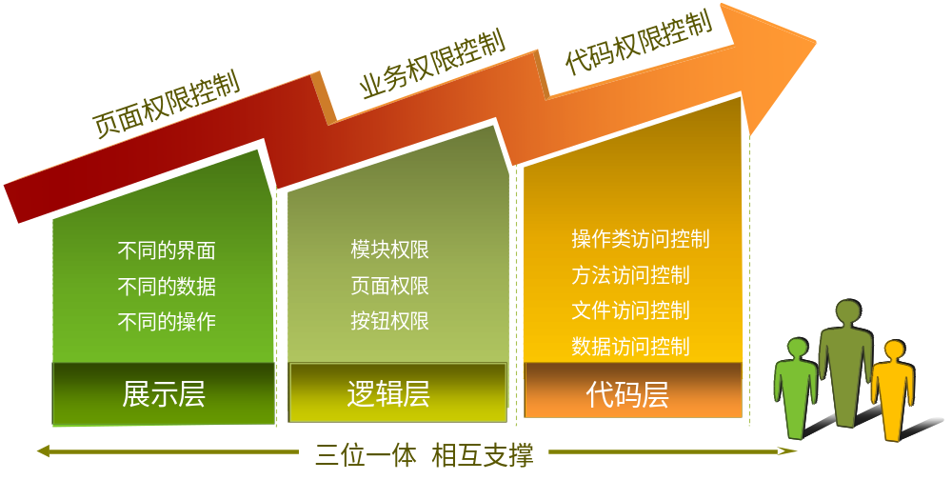
表6-1 访问安全
以解决企业内部的各种不同应用对于权限的要求。系统内部预定义常用粗粒度权限，这些权限可以以默认的方式授予给用户。也可以根据应用需要，设置非常细微具体的权限控制。
为了方便用户权限的管理和维护，平台又引入了基于用户角色授权的机制。一组权限可以被组合到一个角色之中；再将该角色授予一个或多个用户，相应地这些用户就获得了其中包含的所有权限。
二、主机安全
假定系统部署于环保厅专用的虚拟服务器上，主机安全由虚拟化平台管理人员控制。
三、应用安全
应用系统提供专用的登录控制模块对登录用户身份进行标识和鉴别。
在将系统纳入系统时，提供用户身份标识唯一，并赋予初始化密码。系统对用户登录采用用户名/密码技术鉴别用户身份，用户登录后，如读密码进行修改，则系统对修改密码的信息复杂度进行检查。
系统对失败次数进行控制，如果失败次数超过三次，则应冻结帐号，并限制用户当日不可再次登录。

数据安全性
一、数据安全控制
系统数据库中存储着大量的数据，其中企业财务信息、经营状况、客户信息等数据属企业战略性、基础性信息，数据有很高的精度、保密度，因而在数据加工生产、传递、使用过程中均需要采取严格的安全措施。因此在数据库的层面上，需要制定一定的若干安全访问，将数据库用户分为若干，实现对数据和数据库用户的安全控制和管理，即实现根据各类数据不同的特性和安全需求，按照既定的策略，对不同的用户提供相应级别的访问权限。对于具备数据删除、修改权项的用户要进行严格的权限控制和分配，以保证数据库中数据安全性。
二、备份与恢复
为了防止异常情况下的数据丢失，本系统必须考虑备份与恢复功能。本系统采用双机热备份等三层保护措施，其备份和恢复功能包括系统备份/恢复功能和数据备份/恢复功能。本系统设计的备份与恢复功能包括：制定系统备份策略，实现对系统软件的备份功能；制定数据备份策略，定期自动对中心存储管理的所有业务数据进行备份；针对系统备份方案，制定异常时系统的恢复方案，保证系统的高可靠性；针对数据备份方案，制定异常时数据的恢复方案，在系统发生运行故障、数据异常丢失后，通过恢复策略实现备份数据的快速恢复功能。
本系统的备份与恢复策略包括提供重新安装数据和临时恢复数据策略。
三、数据迁移与回迁
数据存储管理对部分数据采用分级存储结构的管理方式，提供形式上无限大的存储空间。多级存储资源包括在线（高速、大容量）存储设备、近线存储设备和离线存储设备等。高性能在线设备主要用于数据的在线存储，要求配置高速度、高可用性和高可靠性的阵列盘；大容量在线设备用于在线的二级存储，作为高性能磁盘阵列和近线设备之间的缓存，提高数据迁移和回迁的效率；近线设备用于数据的近线存储，具有高速读取和高可靠的特性。离线设备则用于数据的离线存储。
数据迁移回迁实现层次化的多级存储资源管理，根据各种数据的保存时限，确定数据的迁移策略，实现对超过保留时限的数据自动向下级存储设备上进行的数据迁移操作，当用户对已被迁移的数据提出访问请求时，为能够实现对被迁移数据的再检索而对所迁移的数据进行回迁，或全部或部分地恢复到迁移前的状态。
数据迁移/回迁包括高端盘阵与低端盘阵之间的数据迁移/回迁功能以及低端盘阵与自动带库（虚拟带库）之间的数据迁移与回迁功能。
当需要读取已迁移数据时，系统会自动根据该数据的访问频率或其他用户制定的策略，决定回迁读取，还是在原位置直接读取。
“数据迁移和回迁”功能的主要目的是通过对层次化的多级存储资源总体管理，为用户或应用提供一个接近无限大的连续存储空间，同时保证逻辑上统一的存储命名空间。

扩展性需求
系统在未来可能会新增一些功能，进行二期开发。为了使项目在开发过程或后期继续开发，应当采用如SVN、GIT等版本控制器进行项目的版本进行严格控制。
后期功能需求的开发可在现有系统上直接进行，新开发的功能在将其访问权限赋予用户或角色后，用户则可使用该功能。
系统可以与四川省环境保护厅的其他系统进行对接，配置其他系统提供的接口后，应能正常完成其他系统需要的相关功能。

稳定性需求
企业信用评价填报日期在每年的1月1日至31日，期间为企业填报的高峰时间，尤其是在填报截止时间的前几天，可能会存在大量企业并发式访问系统，系统应当尽量保证在此高并发访问下不出现崩溃的情况，如果出现，维护人员应及时处理。
企业填报或环保部门在审查过程中会涉及到大量文件的上传与下载。理论上在网络条件支持的情况下，对上传文件的大小没有要求，但考虑实际情况，为有效的促进工作的开展，应当将上传文件大小控制在100M以内。对于网络条件较差的情况，系统应提供较长的等待时间，尽量保证文件的成功上传。

部署需求
本系统为基于WEB的B/S架构，采用集中式部署。
软件应当部署于四川省环境保护厅的机房，并由机房人员对服务器进行维护管理。考虑数据的安全性以及出现故障后能及时恢复，应计划安装3台服务器，2台是数据库服务器，一台正式服务器，一台备份服务器，用于安装数据库；另1台式应用系统服务器，用于安装四川省企业环境信用评价系统系统软件，以及支撑该系统软件的其他相关软件。
应用服务器与数据库服务器之间的通信应限制在局域网之内，并且互联网不能访问。为了使用户正常使用系统，应当将系统从内网映射到外网中，并加以多级防火墙进行安全控制。为了是省厅、各市州以及各县区环保部门能参与信用评价工作，应当将企业环境信用评价系统的企业管理、信用评价指标、环境信用评价、综合处理和系统管理相关功能的访问映射在环保专网内；为了使公众和企业使用系统，应当将公众查询系统相关功能的访问映射到互联网上。

界面要求

图形要求
本系统界面要求如下：
界面中的文字标识，含义准确、清楚、用通用词汇，对于地址、信用评价指标等重要信息，应严格与相关单位公布的文件为准。
对于有上下层级关系的数据，如地址，应采用树状结构进行展示，结构清晰，并且操作者在选择时更方便。
界面中基本信息部分尽量采用下拉框选择方式。降低人为误操作错误；减少手工输入工作量；规范基本信息的一致性。对重要的信息要求必填，如未填写则以红色提示，并且在保存时进行验证，未填写则不能保存。
对于数值类型数据输入部分，采用可编辑的输入框，并对输入的内容进行校验，避免输入非数值数据。如要求必须输入整数。
对于相互关联的内容，要有数据过滤。比如选择了指标后，评价项目下拉框中只列出该指标的评价项目，选择了评价项目后，评价方法下拉框只列出该评价项目的评价方法，操作者选择时，能降低操作员查找的不方便性。
数据量大时候，采用分页浏览的形式，并提供查询功能。如企业和行为记录。

报表格式
通过系统导出的Excel报表格式，应以四川省环境保护厅提供的模板为准。

